Урок в 10 классе по теме «Полемика вокруг романа «Отцы и дети» И.С. Тургенева: Д.И. Писарев и другие»
Дорогой друг!
Выход романа «Отцы и дети» в 1862 году в журнале «Русском вестнике» произвел эффект разорвавшейся бомбы. Никогда еще русская литература не знала такого бурного, ожесточенного и масштабного спора. Это была не просто литературная дискуссия, а настоящая идеологическая борьба, в которой роман стал зеркалом, расколовшим русское общество на два лагеря.

Теоретический материал
Основные понятия
Термин | Определение
Полемика | Острый спор в печати при обсуждении общественно значимых или научных проблем.
Нигилизм | Полное отрицание общепринятых ценностей, авторитетов, искусства и чувств во имя «практической пользы».
Памфлет | Злободневное, обличительное произведение публицистического характера, часто имеющее политическую направленность.
Асмодей | В древнееврейском фольклоре — злой дух, демоническое существо. Антонович назвал так Базарова, подчеркивая его «дьявольскую» сущность.
Апология | Защита, восхваление кого-либо или чего-либо (в данном случае — защита Писаревым образа Базарова).
Почвенничество | Литературное течение (братья Достоевские, Страхов), призывавшее к сближению интеллигенции с «народной почвой» и традициями.
1. Исторический контекст полемики
1860–1862 годы — время обострения борьбы между либералами (сторонниками реформ сверху) и революционными демократами (сторонниками радикальных перемен). Разрыв Тургенева с журналом «Современник» (где печатались Чернышевский и Добролюбов) наложил отпечаток на восприятие романа: его читали не как художественное произведение, а как политический манифест.
2. Основные лагеря критиков
Критик / Журнал | Позиция | Отношение к Базарову | Суть обвинения/защиты
М.А. Антонович («Современник») | Радикально-демократическая. Ожидал гимна «детям». | Ненависть. Карикатура на молодежь, пасквиль. | Тургенев предал молодое поколение, оклеветал его и продался либералам.
Д.И. Писарев («Русское слово») | Реалистическая, нигилистическая. | Восхищение. «Реалист», «новый человек». | Базаров — герой своего времени, рушитель старого, он прав в отрицании, хотя и ограничен.
Н.Н. Страхов («Время») | Почвенническая. | Сочувствие и страх. Титан, но обреченный. | Тургенев изобразил вечный конфликт. Базаров силен, но его нигилизм бесплоден и разрушителен.
М.Н. Катков («Русский вестник») | Консервативно-охранительная. | Отрицание. Зло, которое нужно искоренить. | Роман — предупреждение об опасности нигилизма для государства.

Анализ критических статей

1. Максим Алексеевич Антонович: «Асмодей нашего времени» (Памфлет)
Статья была опубликована в «Современнике» сразу после выхода романа. Антонович воспринял «Отцов и детей» как личное оскорбление и предательство со стороны Тургенева, который раньше считался другом редакции.
Главный тезис: Тургенев написал «памфлет», направленный против демократов. Базаров — это злая карикатура на Николая Добролюбова (умершего к тому времени, что делало полемику еще более острой).
Аргументация:
  - «Нелюбовь автора»: Антонович утверждал, что Тургенев ненавидит своего героя. Каждая неудача Базарова (любовь, спор с Павлом Петровичем) вызывает у автора тайную радость.
  - «Пустой звук»: Базаров — болтун и обжора. Его отрицание не имеет под собой почвы, это просто мода. Он циник, который ничего не создает.
  - «Обжора»: Критик цеплялся за детали (Базаров много ест), чтобы показать низменность натуры героя.
Вердикт: Роман — клевета на молодое поколение. Тургенев «вышел в отставку» из лагеря передовой литературы.

2. Дмитрий Писарев: «Базаров» (Статья-апология)
Писарев, возглавлявший журнал «Русское слово», выступил с диаметрально противоположной точкой зрения. Для него Базаров стал знаменем.
Главный тезис: Базаров — «новый человек», реалист. Он не карикатура, а самый честный и сильный герой романа.
Аргументация:
  - «Снятие обвинений»: Писарев защищает Базарова от упрека в обжорстве (он просто здоровый человек с аппетитом) и цинизме (это защитная реакция сильного ума на глупость окружающих).
  - «Правота отрицания»: Писарев (сам нигилист) считал, что «сперва нужно место расчистить». Базаров прав, когда ломает старое. То, что он ничего не строит — не его вина, а беда времени: строить пока не из чего.
  - «Внутренняя сила»: В отличие от Антоновича, Писарев видит, что Тургенев любуется Базаровым. Его смерть — это трагедия, а не торжество автора. Писарев писал: «Умереть так, как умер Базаров, — всё равно что сделать великий подвиг».
Вердикт: Базаров — лицо трагическое, но необходимое. Он — представитель умственного пролетариата, будущего России.

3. Николай Страхов: «Критическая заметка»
Страхов (почвенник) подошел к роману более философски, без политического ожесточения.
Главный тезис: Базаров — «истинный отрицатель», но его трагедия в том, что он оторван от «почвы» (народа и веры).
Аргументация:
  - Страхов увидел в Базарове «самолюбие». Базаров презирает всех, потому что считает себя умнее. Это гордыня.
  - Он противопоставил Базарова Пушкину. Если Пушкин — гармония, то Базаров — дисгармония и распад.
  - Страхов высоко оценил художественность: Тургенев изобразил Базарова живым, не утаив его силы и его слабости.
Вердикт: Роман — гениальное изображение болезни русского общества (отрыва интеллигенции от народа).
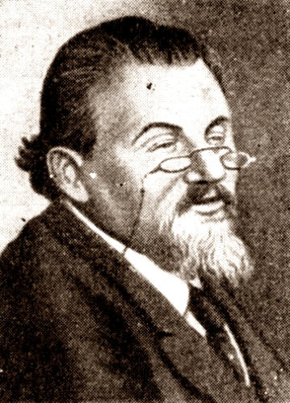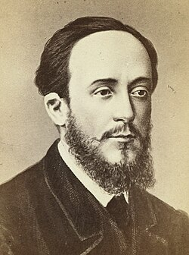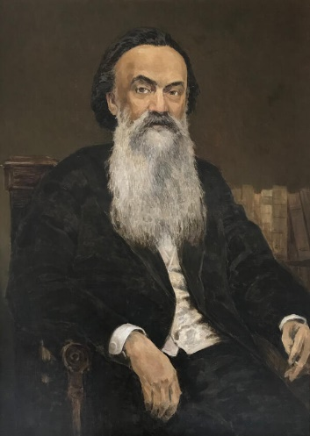
М.А. Антонович Д.И. Писарев Н.Н. Страхов

Полемика вокруг «Отцов и детей» показала, что русская литература 1860-х годов была неотделима от политики.
- Тургенев-объективист: Сам писатель с ужасом наблюдал за этой бурей. Он хотел показать правду, какой бы она ни была, но общество требовало от него «стать на чью-то сторону».
- Победа Писарева: В исторической перспективе точка зрения Писарева оказалась ближе к замыслу Тургенева. Писарев первым понял, что Базаров — не пасквиль, а трагический герой, и что Тургенев, сам того не желая, создал памятник нигилизму.
- Значение: Роман «Отцы и дети» стал зеркалом, в котором русское общество увидело свое расколотое лицо. Спор о Базарове был спором о том, есть ли у России будущее и на чем оно должно строиться: на «принсипах» прошлого или на «отрицании» настоящего.

Работа с текстом

- Сравнительная таблица: М.А. Антонович и Д.И. Писарев

Заполните таблицу, сопоставляя взгляды критиков на ключевые сцены романа.

Сцена / Деталь | М.А. Антонович (Обвинение) | Д.И. Писарев (Защита)
Внешность и еда
Отношение к родителям
Смерть Базарова
Павел Петрович

2. Анализ цитаты Д.И. Писарева
«Базаров не признает ни авторитетов, ни принципов... он идет по развалинам прошлого».
- Вопрос: Почему Писарев, в отличие от Антоновича, считает отсутствие «принципов» у Базарова достоинством, а не пороком?
- Ответ: ______________________________________________________________

3. Роль «Современника»
Почему именно журнал «Современник» так яростно атаковал Тургенева?
Подсказка: вспомните историю отношений Тургенева с редакцией (Чернышевским, Добролюбовым, Некрасовым). Был ли это только спор об искусстве?

Ответы и ключи к заданиям
- Сравнительная таблица: М.А. Антонович и Д.И. Писарев

Заполните таблицу, сопоставляя взгляды критиков на ключевые сцены романа.

Сцена / Деталь | М.А. Антонович (Обвинение) | Д.И. Писарев (Защита)
Внешность и еда | «Обжора», «пьянчужка», «красные руки» — признак грубости и низости натуры. | «Здоровый желудок», «аппетит» — признак физического здоровья и силы, необходимой для работы.
Отношение к родителям | Черствость, эгоизм. Базаров мучает стариков своим равнодушием. | «Скрытая теплота». Базаров любит их, но стыдится проявлять чувства, так как это противоречит его «теории».
Смерть Базарова | Торжество автора. «Собаке — собачья смерть». Наказание за гордыню. | Величие героя. «Подвиг». Смерть гиганта, который не побоялся смотреть в лицо тлению.
Павел Петрович | Положительный герой, рыцарь, защитник культуры. | Напыщенный аристократ, «феодал», живущий прошлым, бесполезный для жизни.

2. Анализ цитаты Д.И. Писарева
«Базаров не признает ни авторитетов, ни принципов... он идет по развалинам прошлого».
- Вопрос: Почему Писарев, в отличие от Антоновича, считает отсутствие «принципов» у Базарова достоинством, а не пороком?
- Ответ: Для Писарева «принципы» аристократов (Павла Петровича) — это мертвая догма. Базаров же опирается на дело и опыт. Писарев (как нигилист) полагал, что любые принципы должны быть проверены наукой.

3. Роль «Современника»
Почему именно журнал «Современник» так яростно атаковал Тургенева?
Конфликт «Современника» с Тургеневым был вызван политическим расколом редакции и личной обидой.
- Политический раскол: В редакции боролись либералы (Тургенев) и радикалы (Чернышевский, Добролюбов). Радикалы ждали, что роман будет пропагандировать революцию, а увидели героя, который отрицает всё, но ничего не строит, и в итоге умирает.
- Обвинение в карикатуре: Радикалы (особенно Добролюбов) решили, что Тургенев высмеял их лидера, изобразив Базарова грубым, циничным и неспособным к любви.
- Личная вражда: Тургенев ушел из «Современника», так как новые лидеры журнала (Чернышевский и Добролюбов) пытались диктовать ему, о чем писать. Статья Антоновича «Асмодей нашего времени» была своеобразной местью и политическим доносом, обвинявшим Тургенева в предательстве интересов демократии.

